La desobediencia de Belgrano
El 27 de febrero de 1812, en Rosario se izó por primera vez la bandera. No fue una acción aislada del prócer sino una decisión política que, incluso, contradijo las órdenes del Triunvirato
por Pablo Yurman (*) / Especial para La Capital

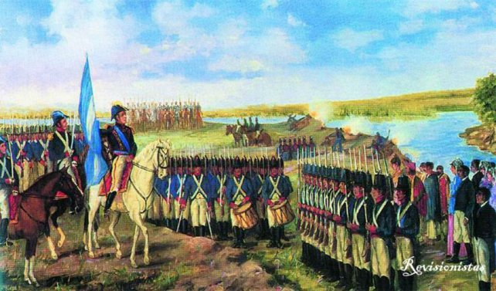
Oleo de Manuel Belgrano, cuando en 1812 se izó la primera bandera.

El 27 de febrero de 1812, el General Manuel Belgrano mandó izar por primera vez la bandera que a partir de entonces identificaría a nuestro país. Eligió un poblado poco habitado, la villa del Rosario, pero enclavado en un lugar estratégico a orillas del río Paraná. El sitio elegido se hallaba en inmediaciones de donde se emplaza el Monumento Nacional a la Bandera.
El gesto de Belgrano, como es fácil imaginar, entusiasmó al vecindario de pocos cientos de pobladores y, como veremos, no fue improvisado ni puramente sentimental. La creación de la bandera nacional constituiría uno de varios signos y acciones adoptadas por el prócer que, interpretando un anhelo profundo de buena parte del pueblo, se enfrentaría con un poder central embarcado, acaso, en un proyecto de país distinto.
Decíamos que el apoyo de los rosarinos a la presencia de Belgrano al frente de un ejército procedente de Buenos Aires había sido contundente desde los primeros días de febrero de aquel año, cuando el contingente arribó al modesto caserío. Belgrano, abogado de profesión, vestía el uniforme militar que las circunstancias le habían impuesto, había adquirido experiencia en el combate durante su campaña de 1811 al Paraguay, ocasión en la que tuvo contacto directo con los pueblos del interior profundo, evadiéndose del microclima político de la capital. Tenía órdenes de impedir las incursiones de saqueo que las naves realistas llevaban a cabo desde su apostadero en Montevideo, remontando los ríos Paraná y Uruguay y asolando a las poblaciones desprotegidas.
De esa necesidad de poner freno al enemigo surge su plan de edificar dos baterías, una a cada lado del río, a la altura de nuestra ciudad. Muchos vecinos ayudaron decididamente al general en su empresa: Catalina Echevarría de Vidal y otras damas tuvieron el honor de bordar la primera bandera de la Patria; el cura párroco Julián Navarro bendijo la enseña, y Cosme Maciel se convirtió en el primer abanderado en izarla ante la mirada de la tropa formada y el pueblo de la ciudad.
Aún persiste la polémica por los colores de la bandera que se izó aquel 27 de febrero de 1812. En nota dirigida al Triunvirato, Belgrano dice que "siendo preciso enarbolar bandera, y no teniéndola, la mandé hacer celeste y blanca, conforme a los colores de la escarapela nacional", pero la referencia a los colores de la escarapela nacional confunde, al ser éstos azul y blanco.
Pero con independencia de los colores y de otros detalles relativos a la bandera en cuanto símbolo patrio, lo que quizás corresponda sea reflexionar sobre el gesto en sí mismo y sus necesarias consecuencias en el particular momento de la política nacional de entonces.
La actitud decidida del creador de la Bandera adquiere las formas de una desobediencia contra las autoridades residentes en Buenos Aires. Pero se trató de una feliz y afortunada insubordinación.
Para comprender el gesto debe considerarse que para 1812 la Revolución de Mayo había perdido el rumbo y el enfrentamiento con los realistas ponía blanco sobre negro la necesidad de dar el paso audaz que aún no se había tomado, que era la declaración de la independencia. Por eso la creación de una bandera propia debe valorarse junto con otra actitud en el mismo sentido: los nombres de las dos baterías serían Libertad e Independencia.
Y precisamente por haber sido lo del 27 de febrero un acto de contenido político bien definido, se entiende la respuesta que le hace llegar el propio Triunvirato, de la pluma de su secretario Bernardino Rivadavia, sugiriéndole que hiciera pasar el episodio de Rosario como "un rapto de entusiasmo" debiendo "guardarla [la bandera] cuidadosamente".
Frente a la conducta belgraniana en Rosario, la respuesta rivadaviana sería igualmente política, aunque en sentido contrario. Es que en Buenos Aires existían sectores que, deseosos de un posible entendimiento con el embajador británico en Río de Janeiro, Lord Ponsonby, y la corona de Portugal residente en dicha ciudad brasileña, se mostraban dóciles a las sugerencias de evitar una ruptura visible con España. Para esos sectores, una bandera nacional azul y blanca incomodaba y lo de Belgrano y los vecinos de Rosario no merecía más que la indiferencia.
El contrapunto entre Belgrano y Rivadavia con motivo de la creación de la bandera nacional no será el único entre ambos. Meses después, estando aquél al frente del Ejército del Norte, asediado por la invasión realista, recibe órdenes del gobierno de retroceder hasta Córdoba, lo que causa alarma generalizada en las poblaciones y es refutado por Belgrano alertando al secretario que dejar todo nuestro Noroeste al enemigo haría imposible su posterior recuperación. El prócer detuvo el avance realista en la espectacular victoria de Tucumán, reforzada en 1813 con otro contundente triunfo en Salta. Otra feliz desobediencia suya gracias a la cual se salvó para siempre esa importante porción de nuestro territorio.
En síntesis, la creación, bendición e izamiento de la Bandera Nacional en Rosario por inspiración de Manuel Belgrano puso en evidencia dos modelos antagónicos. El que él interpretaba, privilegiaba los intereses comunes de todos los pueblos del ex virreinato y apostaba a una independencia absoluta, con miras de continentalizar luego la revolución iniciada en Buenos Aires. El otro, habría de priorizar los intereses facciosos de los comerciantes de la ciudad puerto, dóciles, cuando no directamente atados, a la política exterior del poder hegemónico del momento, el Imperio Británico.
(*) Doctor en Derecho. Director del Centro de Estudios de Historia Constitucional Argentina "Dr. Sergio Díaz de Brito", Facultad de Derecho UNR.

